IAP在线升级（草稿版）

# 1）IAP在线升级简介

IAP技术是从结构上将Flash存储器映射为两个存储体，当运行一个存储体上的用户程序时，可对另一个存储体重新编程，之后将控制从一个存储体转向另一个。

# 2）系统框图



图 1 IAP在线升级系统框图

# 3）在线升级实现流程

1）Web服务器上创建固件下载链接（固定，不可修改）：http://mobile.zzwtec.com/ZR60.bin

2）需要更新固件时，先由服务器1推送告知终端设备，终端设备接收到升级指令后并回复服务器1（告知服务器1升级指令已接收）。然后，终端设备使用<http://mobile.zzwtec.com/ZR60.bin> 向web服务器请求下载数据包。

【注：】固件下载链接并不代表固件的软件版本，实际的软件版本已写入固件，上报开锁日志的接口*"deviceSys"*字段值对应软件版本信息。

3）升级文件为二进制文件，文件末尾4字节为手动添加的crc32校验和。



# 4）flash划分



Bootloader区存放引导程序。下载的代码数据存放在“用户代码下载区”，待校验通过后，复制“下载区”数据到“运行区”运行。“升级信息区”存放“用户代码下载区”数据的相关信息。

# 5）bootloader工作流程



# 6）工具集锦

①用户“app.hex”文件跟“booloader.hex”文件合成工具，合成后的hex文件通过stvp工具烧录到stm32芯片



②用户“app.bin”升级文件的crc32校验码生成工具



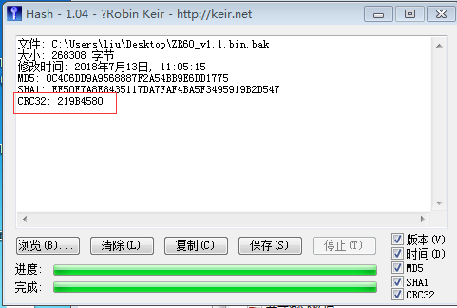

③用户“app.bin”升级文件编辑工具uedit64，文件末尾4字节为crc32校验和（需要手动添加）(或者使用notepad++安装HexEditor插件后，可支持二进制文件编辑)

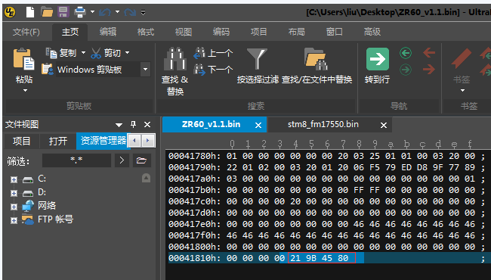

# 附录

【问题汇总】

1. 使用STVP烧写程序前，需先擦除flash。

操作：点击菜单[Erase] -> Active Sector(s)

1. App程序修改，如下：
   1. 中断向量表偏移

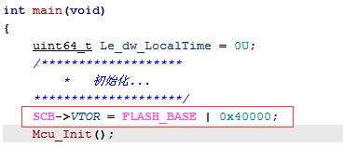

* 1. App程序存储空间

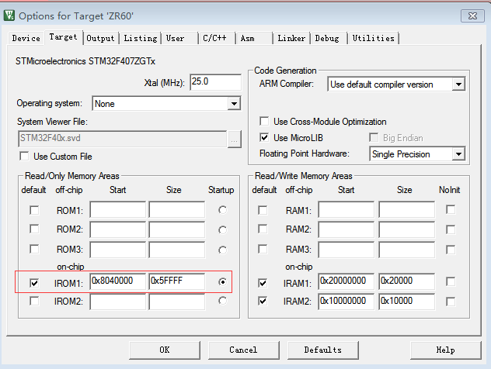

1. keil 5生成.bin文件

在run#1中输入：fromelf.exe --bin -o "$L@L.bin" "#L"